Wet 1 – report

November 11

University of Haifa

Workload for Computer Systems Performance Evaluation



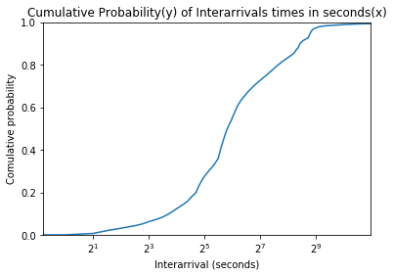

אנחנו יכולים לראות שהגרף מיוצג בצורה הלוגריתמית בציר ה-x והסיבה היא שהיו ערכים ממש גדולים שאי אפשר לייצג עם הערכים הרגילים, בנוסף שמנו לב שהיה סוג של שביתת מערכת למשך כמה ימים שגרם למספרים הגדולים להופיע.

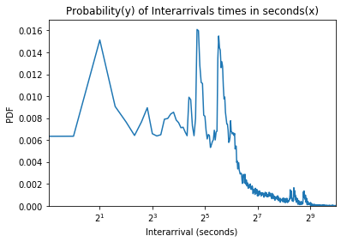

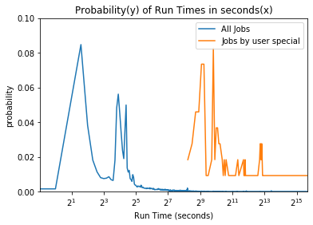

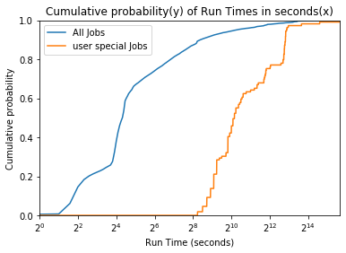

גרפים שמראים התנהגות שונה של אחד הusers משאר הusers שזמני הריצה של הjobs שלו יותר גדולים משל השאר.

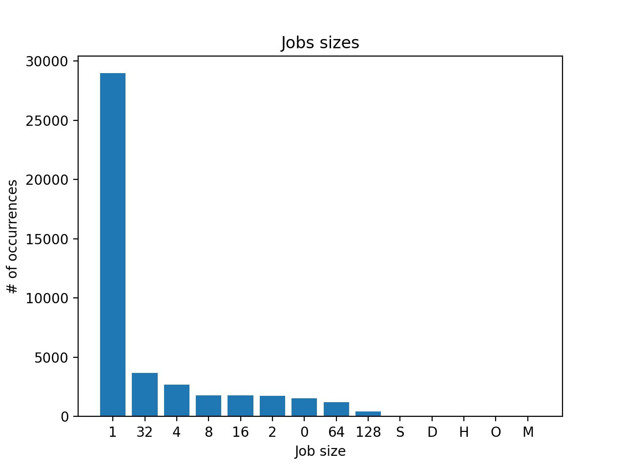

Histogram שמראה את מספר המופעים של גדלי job שונים. אפשר לראות שהגודל הכי נפוץ הוא 1 וזה נובע מכך שיש המון פעולות של sysadmin (אפשר לראות אותם בגרף הבא) שהם פעולות מערכת ופעולות אז בדרך כלל יהיו פעולות קצרות כמו למשל pid שבודקת פעילות המערכת.

